Título
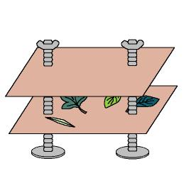

El herbolario

Fomentamos

Iniciativa en la

conservación
- Observación
- Responsabilidad
Desarrollo de la actividad

Antes de realizar la actividad tenemos que contar con una prensa de secado, que puede ser construida por el profesor o algún padre que se ofrezca. Sólo necesitará dos paneles de madera en los que se realizarán dos orificios para poder pasar por ellos unos tornillos largos que sujetaremos con tuercas o palometas, para poder prensar (similar a la imagen).

En una salida que se realice al entorno natural, los niños recogerán diferentes tipos de hojas, flores y plantas que no estén secas y procurando coger sólo una de cada tipo y que no se dañe la planta (no arrancar las plantas de raíz).

El profesor llevará sacos o bolsas de tela en donde los niños guardarán las muestras que han recogido para llevarlas a clase.

En la clase procederemos a su secado. Recopilaremos información sobre las distintas muestras recogidas, cómo se llaman, qué tipo de planta es, si pertenece al grupo de árboles, arbustos o hierbas, etc.

Los niños irán colocando cada muestra recogida en la prensa, separándola con papel absorbente, se pueden utilizar varias hojas de papel de periódico. Una vez colocadas todas las prensamos y ponemos en un lugar seco.

Cada cierto tiempo los niños irán comprobando el estado de las muestras y cambiarán el papel si es necesario. Conforme se van secando, se colocan en cartulinas, en donde escribiremos el nombre y los niños colorearán y colocarán el distintivo según su procedencia (imprimir el archivo word: 4_06.doc). Una vez que pongamos toda la información que tenemos lo protegeremos con papel transparente. En una pared de la clase realizaremos un gran cuadro con todas las muestras.
Material complementario:
-Distintivos: fichero word: 4c_06.doc

